Міністерство освіти і науки України
Львівський національний університет імені Івана Франка
Факультет електроніки та комп’ютерних технологій

ЗВІТ
виконання лабораторної роботи №1
з предмету «Веб-технології
та програмування»

ВИКОНАВ:
Студент 2-го курсу
Групи ФЕП-24
Майборода Н. О.

Львів 2026

Мета: Створення базової структури веб-сторінки

Завдання 1:
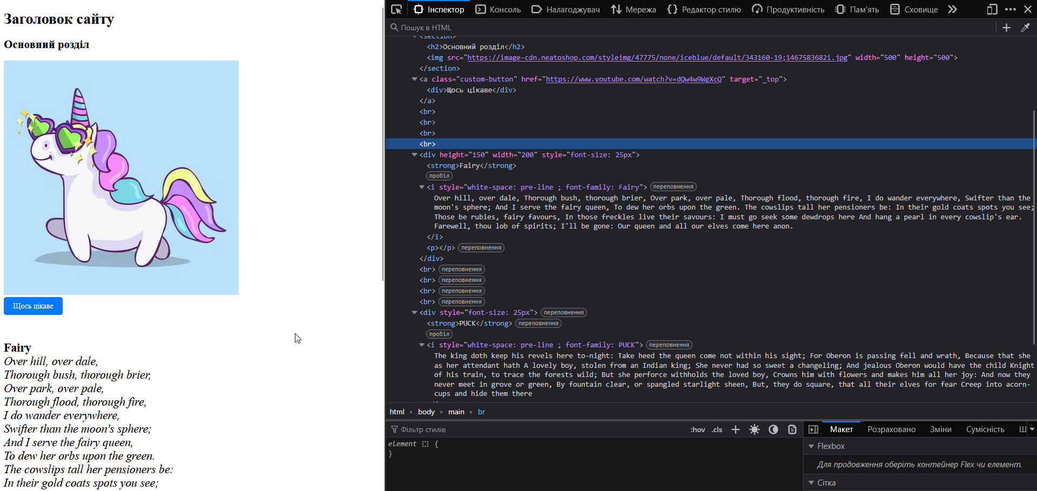

У межах першої частини лабораторної роботи розроблено базову вебсторінку з використанням семантичної розмітки HTML5. До структури включено заголовки, текстові секції та тематичне зображення. Особливу увагу приділено стилізації: за допомогою CSS створено інтерактивну кнопку на основі тегів <a> та <div>, що перенаправляє на зовнішній ресурс. Текстове наповнення містить віршовані фрагменти п’єси Шекспіра, для яких налаштовано збереження форматування. Сторінка адаптована під мобільні пристрої та підтримує коректне відображення кирилиці завдяки мета-тегам.

Завдання 2:
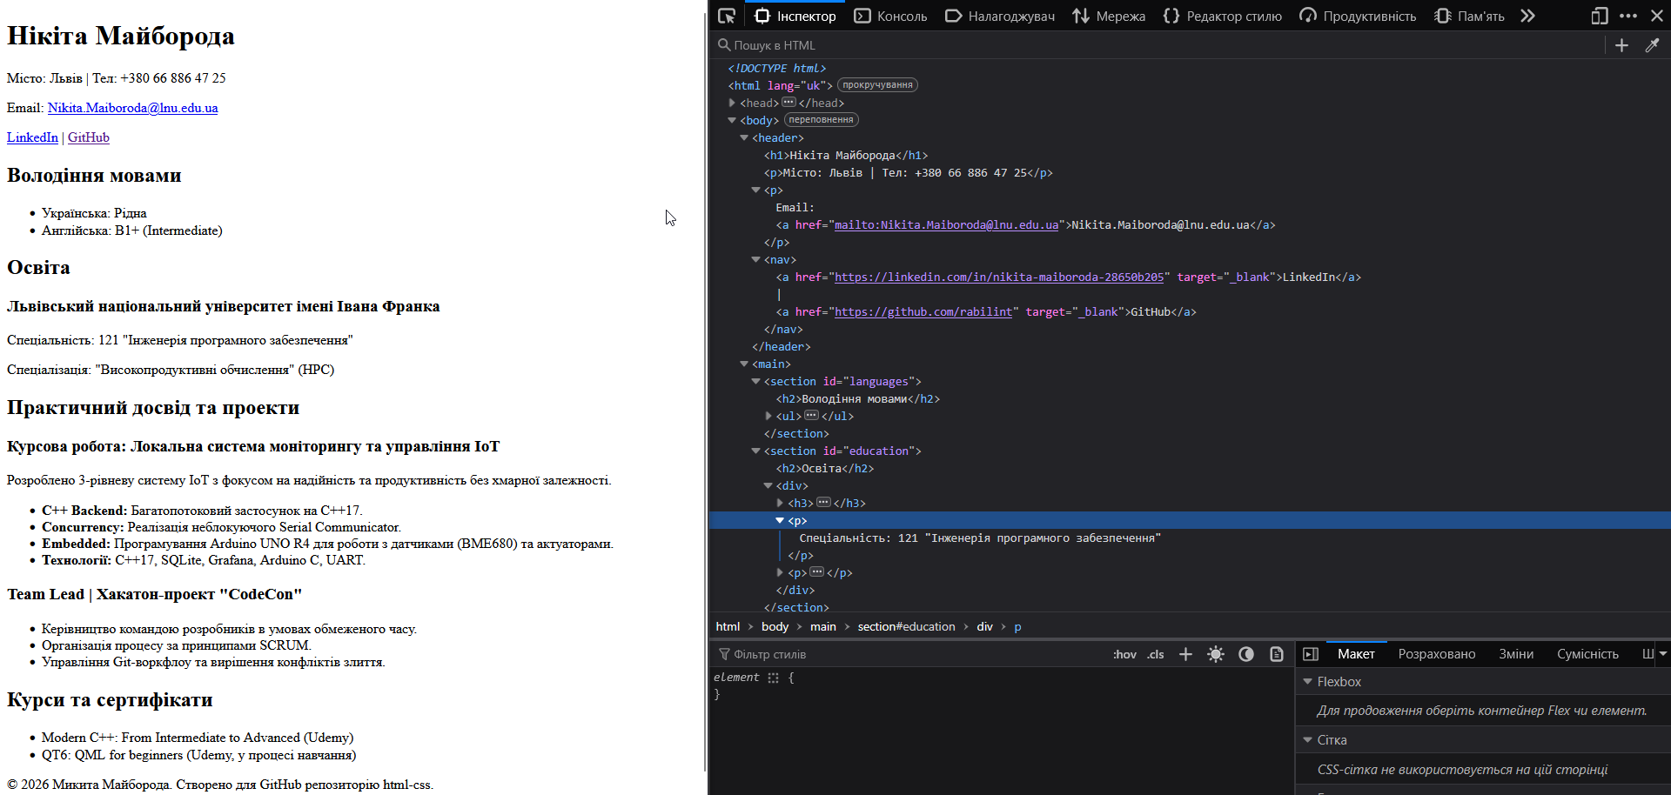
У межах другої частини лабораторної роботи було створено персональну сторінку-резюме за допомогою розширеної HTML-розмітки. Використано семантичні теги <header>, <main>, <section> та <article> для чіткого структурування інформації про освіту в ЛНУ імені Івана Франка , володіння мовами та технічні навички у C++ і IoT. Контактні дані та професійні профілі LinkedIn і GitHub реалізовані через активні гіперпосилання. Досвід роботи представлено у формі списків, що описують курсову роботу та роль Team Lead на хакатоні. Сторінка відповідає стандартам валідності та готова до розміщення у репозиторії.

Посилання на код: https://github.com/rabilint/WEB_Labs_2026/tree/main/lab1

Висновок:
Під час лабораторної роботи було опановано навички створення вебсторінок за допомогою мови розмітки HTML5 та базового оформлення через CSS. Побудовано семантично правильну структуру документа, реалізовано навігаційні посилання та інтерактивні елементи. Підсумком стало створення сторінки-резюме із досвідом розробки на C++, що демонструє готовність до практичного застосування вебтехнологій

